Análisis de la Interfaz de Usuario — Marca.com

Sitio web analizado: https://www.marca.com/

Introducción
Marca.com es uno de los principales diarios deportivos de España, centrado en fútbol, deportes y actualidad. Tiene una estructura compleja con numerosas secciones de contenido, navegación interna y elementos interactivos (menús, carruseles, noticias destacadas, publicidad, vídeos).

Puntos para analizar
El objetivo de este documento es analizar detalladamente su interfaz, estructura, usabilidad y aplicabilidad de principios de diseño.

• Un mapa de navegación en forma de esquema
• Justificación de la estructura elegida
• Capturas de pantalla del sitio o aplicación elegido
• Ventajas e inconvenientes encontrados
• Análisis de los principios de Gestalt encontrados
• Propuestas de mejora

Mapa de Navegación

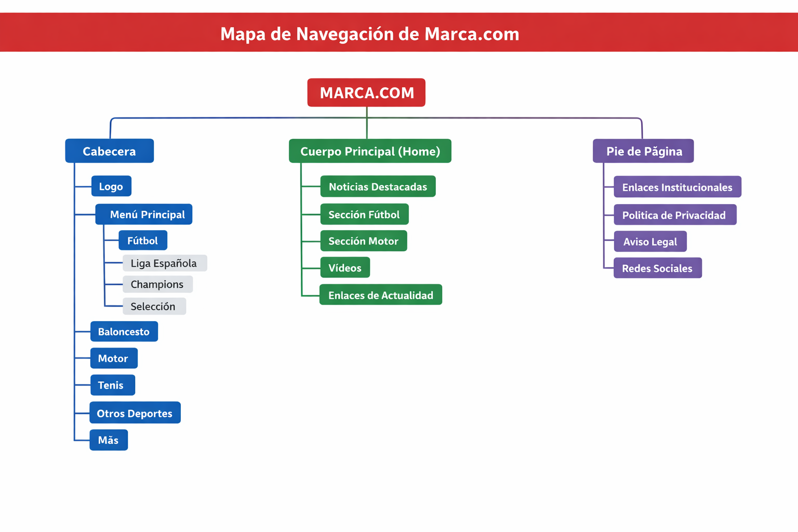
Está organizado en tres secciones principales: Cabecera, Cuerpo Principal (Home) y Pie de Página.

Estructura clara y jerárquica, típica de sitios web de noticias deportivas. La cabecera permite la navegación rápida entre deportes, el cuerpo principal destaca el contenido más relevante, y el pie de página ofrece información de soporte y cumplimiento legal.

Justificación de la Estructura Elegida

Lógica de organización

Cabecera (Header)
El header contiene lo esencial para orientarse y acceder a secciones relevantes rápidamente.
- Logo: El logotipo de Marca.com, que suele llevar al home.
- Menú Principal: Contiene las categorías principales de deportes:
- Fútbol: Con subsecciones como Liga Española, Champions y Selección.
- Baloncesto
- Motor
- Tenis
- Otros Deportes



Cuerpo Principal (Home)
La home presenta lo más importante del momento: noticias destacadas, eventos en directo y contenido multimedia.
- Noticias Destacadas: Las noticias más importantes del momento.
- Sección Fútbol: Contenido específico sobre fútbol.
- Sección Motor: Noticias relacionadas con el automovilismo y motociclismo.
- Vídeos: Una sección dedicada a contenido audiovisual.
- Enlaces de Actualidad: Enlaces a noticias recientes o temas de actualidad no deportiva.

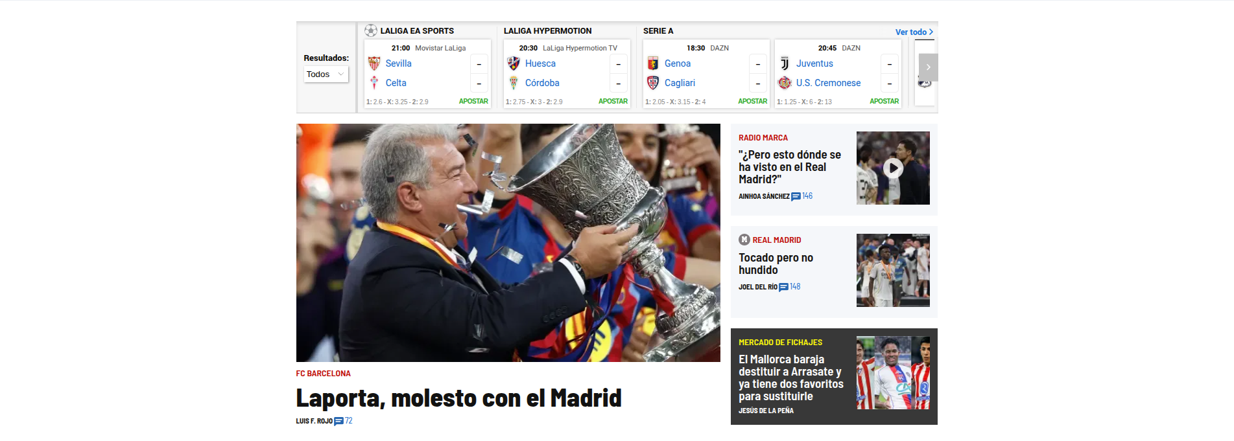

Pie de Página (Footer)
El footer agrupa enlaces secundarios (legales, institucionales).
- Enlaces Institucionales: Información sobre la empresa, contacto, etc.
- Política de Privacidad: Normas sobre el uso de datos personales.
- Aviso Legal: Términos y condiciones de uso del sitio.
- Redes Sociales: Enlaces a las cuentas oficiales de Marca en redes sociales.
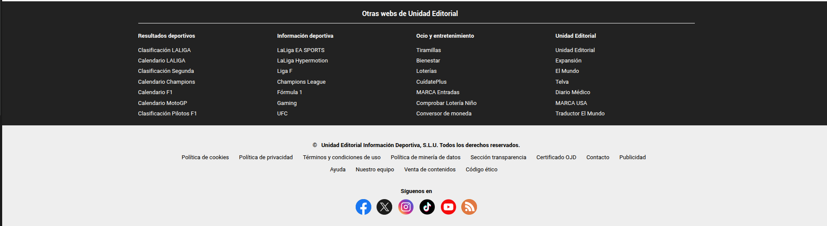

Prioridades del usuario
Los usuarios de Marca buscan:
- Noticias al instante
- Resúmenes y resultados deportivos
- Multimedia (fotos, vídeos, estadísticas)
La estructura prioriza estos objetivos con grandes titulares, imágenes y accesos directos a deportes populares.

Ventajas e Inconvenientes

Ventajas
✔ Navegación clara con menú bien organizado
✔ Acceso rápido a deportes populares (fútbol, motor)
✔ Titulares visuales atractivos (imágenes y texto)
✔ Secciones marcadas por color ayudan a orientación
✔ Optimización responsive (funciona bien en móvil)

Inconvenientes
✘ Publicidad intrusiva (tanta que distrae)
✘ Muchos elementos compiten por atención (caos visual y no es todo deportivo)
✘ En móviles, el scroll es muy largo y al hacer click en un enlace no guarda el scroll.
✘ Algunos enlaces llevan a contenidos similares repetidos

